Outil pour prendre en note les avis du CVS et les décisions
quand on ne sait pas écrire
   |  | L’avis du CVS |  |  |   La décision de la direction
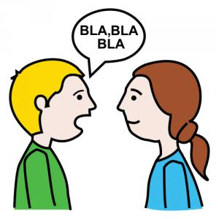  Sujet |     Oui |     Peut être |     Non | Oui | Peut être | Non
Image

Image

Image

